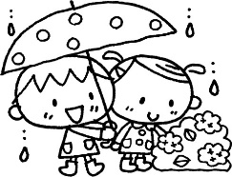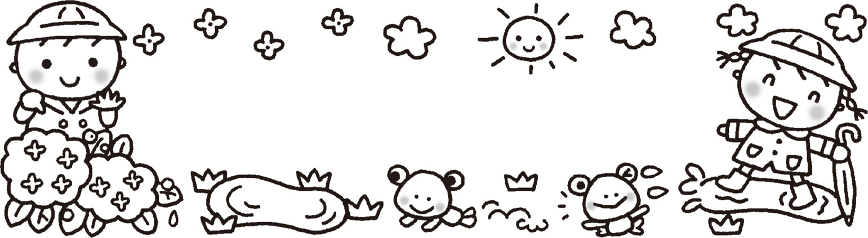

室内遊びが多くなる季節となるので、新しい集団遊びを取り入れたり、触れ合い遊びをしたり、子どもたちと遊びを進めたりして楽しんで過ごしていきたいと思っています。



今月のねらい

花の種まきしたよ

　あさがおとマリーゴールドの種まきをしました。どんな花が咲くか写真でみたり、種の形が全然違って驚いたりしている子どもたちでした。一生懸命名前を覚えようとして、なぜかみんなが「マリーゴーランド」と覚えていたときは思わず笑ってしまいました。人差し指で穴をあけ、「これくらいかな」と確認したり、種を入れてやさしく土を被せたりと丁寧に取り組む子どもたちでした。種をまいた日の午後の遊びのときに「もう咲いたかも！！」、「見に行きたい」と話す子たちもいて、楽しみにしてくれているんだなと感じました。戸外遊びのときにみんなで見に行ったり、降園時におうちの人と見にいける日を設けたり、写真などを通して成長記録を作ったり、絵を描いたりなど、花の栽培を通して様々な経験ができたらと思っています。花が無事に咲いたら、鑑賞するだけでなく、色水遊びなども楽しみたいと思います。今回は、保育者が花の種類を選びましたが、次は図鑑などで調べたり、お家の方のご協力を得たりして、子どもたちと一緒に栽培する花を決めていきたいと思います。

　きりんぐみでのお当番活動が始まりました。朝の会当番（朝の会を進めていきます）、絵本選び当番（保育者が読む絵本や紙芝居を選びます）、水やり当番（花にみずやりをします）、コーナー遊び当番（保育者と一緒に午後の遊びの準備をします）の４つの当番を８つのグループで交代していきます。当番活動を通して、人前に立って話をすること、自分のためではなくみんなのためにやること、自分の役割をやりきること、みんなのお手本となること、グループの子と協力してやることなどが経験できたらと思っています。４つの当番活動以外にも保育者と一緒に絵本借りの準備などをしたり、子どもたちの様子をみて当番活動を増やしたりしていきたいと思います。

当番活動がはじまったよ

◎梅雨期の衛生、感染防止に努め、快適に過ごすことができる。

◎梅雨期の自然や動植物との触れ合いを通して、興味・関心をもつことができる。

◎友だちと一緒に戸外や室内で体を十分に動かし開放的に遊ぶことができる。

常磐保育園　　令和５年５月３１日

４歳児担任　　橋本美紀　大森聖加

６月　きりんぐみだより